УЧЕБНАЯ ПРАКТИКА УП.01.01
ПМ.01 «Разработка кода для искусственного интеллекта»
ПРАКТИЧЕСКАЯ РАБОТА. ДЕНЬ 16
RAG: подготовка корпуса документов для интеллектуального помощника

1. Что будем делать сегодня
- Разберём, что такое RAG простыми словами.
- Поймём, зачем LLM нужны внешние документы.
- Разберём понятия корпус, документ, источник и метаданные.
- Создадим папку корпуса.
- Подготовим несколько текстовых документов.
- Научимся читать все TXT-файлы из папки.
- Объединим документы в общий список.
- Добавим имя файла как источник.
- Проверим пустые и слишком короткие документы.
- Уберём лишние пробелы и пустые строки.
- Сохраним очищенные документы.
- Сформируем простую сводку по корпусу.
- Выполним большой блок самостоятельных заданий.

2. Что такое RAG
RAG — подход, при котором языковая модель получает не только вопрос пользователя, но и найденные фрагменты внешних документов.
Простыми словами: сначала система ищет подходящую информацию в своих документах, а затем передаёт найденный текст модели вместе с вопросом.

3. Зачем это нужно
- модель может отвечать по конкретным материалам организации;
- можно использовать свежие документы, которых не было в обучении модели;
- ответ можно привязать к собственным инструкциям и справочникам;
- проще контролировать, откуда система берёт сведения.

4. Схема RAG
Документы
↓
Подготовка корпуса
↓
Разбиение на фрагменты
↓
Поиск подходящих фрагментов
↓
Вопрос + найденный контекст
↓
LLM
↓
Ответ
Сегодня выполняем только первый этап — подготовку корпуса документов.

5. Что такое корпус
Корпус — набор документов, которые система будет использовать как базу знаний.
Примеры корпуса:
- инструкции колледжа;
- методические материалы;
- справочник по Python;
- описания товаров;
- часто задаваемые вопросы;
- правила работы сервиса.

6. Что такое документ
Документ — отдельный источник текста внутри корпуса. На первом этапе будем использовать простые TXT-файлы.

7. Что такое источник
Источник — информация о том, откуда взят текст. Самый простой вариант — имя файла.
python.txt
git.txt
pandas.txt

8. Что такое метаданные
Метаданные — дополнительная информация о документе. Например: имя файла, тема, дата, категория.
Сегодня обязательные метаданные — только имя файла. Остальное пока не усложняем.

9. Структура папок
Создайте через редактор:
day16/
├── corpus/
│ ├── python.txt
│ ├── git.txt
│ └── pandas.txt
├── cleaned/
└── prepare_corpus.py

10. Первый документ python.txt
Python — язык программирования общего назначения.
Переменная хранит значение. Для вывода используется print().
Для ввода данных используется input().
Условие if позволяет выполнять код в зависимости от условия.

11. Второй документ git.txt
Git — система контроля версий.
Команда git status показывает состояние репозитория.
git add подготавливает изменения к коммиту.
git commit сохраняет подготовленные изменения в истории.

12. Третий документ pandas.txt
Pandas — библиотека Python для работы с таблицами.
Основная структура Pandas называется DataFrame.
CSV можно загрузить через pd.read_csv().
Для фильтрации используются логические условия.

13. Первый файл программы
from pathlib import Path
corpus_dir = Path("corpus")
print(corpus_dir)
`Path` — удобный объект для работы с путями к файлам и папкам.

14. Подключение pathlib
Элемент | Что означает
from pathlib import Path | Импортируем класс Path из стандартной библиотеки.
Path | Объект для представления пути.
Path("corpus") | Путь к папке corpus.

15. Поиск TXT-файлов
from pathlib import Path
corpus_dir = Path("corpus")
files = list(corpus_dir.glob("*.txt"))
print(files)
Элемент | Что означает
glob | Ищет файлы по шаблону.
"*.txt" | Все файлы с расширением .txt.
list(...) | Преобразует найденные пути в список.

16. Что означает *
Символ `*` означает любое имя файла.
*.txt
Подойдут python.txt, git.txt, rules.txt и другие TXT-файлы.

17. Вывод имён файлов
for file_path in files:
print(file_path.name)
`name` возвращает только имя файла без имени папки.

18. Читаем один файл
text = Path("corpus/python.txt").read_text(encoding="utf-8")
print(text)
Элемент | Что означает
read_text() | Читает весь текст файла.
encoding="utf-8" | Кодировка для русского текста.

19. Читаем все документы
documents = []
for file_path in files:
text = file_path.read_text(encoding="utf-8")
documents.append(text)
print(len(documents))
Каждый текст добавляется в список `documents`.

20. Но мы теряем источник
Если хранить только текст, потом сложно понять, из какого файла он пришёл.

21. Храним текст и источник вместе
documents = []
for file_path in files:
text = file_path.read_text(encoding="utf-8")
document = {
"source": file_path.name,
"text": text
}
documents.append(document)
Теперь каждый элемент списка — словарь с двумя полями.

22. Получение данных из документа
print(documents[0]["source"])
print(documents[0]["text"])

23. Проверяем количество символов
for document in documents:
print(document["source"], len(document["text"]))
Так можно заметить слишком короткие или пустые файлы.

24. Пустой документ
if document["text"].strip() == "":
print("Пустой документ:", document["source"])
`strip()` убирает пробелы и переносы строк по краям.

25. Лишние пустые строки
В документах часто встречается много пустых строк подряд. Перед дальнейшей обработкой текст удобно немного нормализовать.

26. Простая очистка строк
lines = text.splitlines()
clean_lines = []
for line in lines:
clean_line = line.strip()
if clean_line != "":
clean_lines.append(clean_line)
clean_text = "\n".join(clean_lines)
Элемент | Что означает
splitlines() | Разбивает текст на строки.
strip() | Убирает пробелы по краям строки.
clean_lines | Список непустых очищенных строк.
"\n".join(...) | Собирает строки обратно в текст.

27. Что получится после очистки
До:
Python — язык программирования.
Переменная хранит значение.
print() выводит текст.
После:
Python — язык программирования.
Переменная хранит значение.
print() выводит текст.

28. Функция очистки
def clean_text(text):
lines = text.splitlines()
clean_lines = []
for line in lines:
line = line.strip()
if line != "":
clean_lines.append(line)
return "\n".join(clean_lines)
Это первая небольшая функция в RAG-блоке. Она получает текст и возвращает очищенный текст.

29. Применяем функцию ко всем файлам
documents = []
for file_path in files:
text = file_path.read_text(encoding="utf-8")
text = clean_text(text)
if text != "":
documents.append({
"source": file_path.name,
"text": text
})

30. Сохраняем очищенные документы
cleaned_dir = Path("cleaned")
cleaned_dir.mkdir(exist_ok=True)
for document in documents:
output_path = cleaned_dir / document["source"]
output_path.write_text(document["text"], encoding="utf-8")
Элемент | Что означает
mkdir(exist_ok=True) | Создаёт папку, если её ещё нет.
/ | У Path используется для соединения частей пути.
write_text() | Записывает текст в файл.

31. Сводка корпуса
print("Документов:", len(documents))
total_chars = 0
for document in documents:
chars = len(document["text"])
total_chars = total_chars + chars
print(document["source"], "—", chars, "символов")
print("Всего символов:", total_chars)

32. Зачем нужна сводка
- понять, все ли файлы загрузились;
- заметить пустой документ;
- увидеть слишком короткий источник;
- оценить общий объём корпуса.

33. Слишком короткий файл
if len(document["text"]) < 50:
print("Предупреждение: короткий документ", document["source"])
Число 50 — только учебный порог. В реальном проекте критерий зависит от задачи.

34. Не смешиваем темы без причины
Корпус должен соответствовать задаче будущего помощника. Если создаётся помощник по Python, случайные тексты про погоду или кулинарию только ухудшают базу знаний.

35. Качество важнее количества
Лучше несколько понятных и тематически подходящих документов, чем большая папка случайных текстов.

36. Пример полного prepare_corpus.pyimport os
import logging
from typing import Optional
from pydantic import BaseModel, Field

logging.basicConfig(
filename="app.log",
level=logging.INFO,
format="%(asctime)s [%(levelname)s] %(message)s"
)
logger = logging.getLogger(__name__)

class AnalysisResult(BaseModel):
topic: str = Field(..., description="Основная тема текста")
category: str = Field(..., description="Категория вопроса/проблемы")
difficulty: str = Field(..., description="Уровень сложности")
summary: str = Field(..., description="Краткий структурированный ответ")

def get_api_key() -> str:
"""
1. Безопасно получить API-ключ.
Мы берем ключ из переменной окружения. В коде его нет, он не сохраняется в файле.
"""
key = os.getenv("LLM_API_KEY")
if not key:
raise ValueError("API ключ не найден. Установите переменную окружения LLM_API_KEY.")
return key

def analyze_text_with_llm(user_input: str) -> Optional[AnalysisResult]:
"""
Основная логика анализа.
"""
cleaned_text = user_input.strip()

if not cleaned_text:
logger.warning("Пользователь отправил пустой ввод после strip(). Запрос отменен.")
print("Ошибка: Ввод не может быть пустым.")
return None

logger.info(f"Получен непустой запрос. Длина текста: {len(cleaned_text)} символов.")

try:
api_key = get_api_key()

logger.info("API-ключ успешно получен из переменных окружения (не сохранен в логах).")

completion, parsed = client.chat_parse(
prompt=cleaned_text,
response_format="AnalysisResult",
strict=True
)

if not isinstance(parsed, AnalysisResult):
raise TypeError("API вернул объект неверного типа.")

logger.info("Успешный ответ от LLM получен и распарсен.")
return parsed

except ValueError as ve:
logger.error(f"Критическая ошибка конфигурации: {ve}", exc_info=True)
print(f"Ошибка конфигурации: {ve}")
return None
except Exception as e:
logger.error(f"Техническая ошибка при вызове API или парсинге: {e}", exc_info=True)
print("Произошла ошибка при обработке запроса. Проверьте app.log для деталей.")
return None

if __name__ == "__main__":
user_input = input("Введите текст для анализа: ")

result = analyze_text_with_llm(user_input)

if result:
print("\n--- Результат анализа ---")
print(f"Тема: {result.topic}")
print(f"Категория: {result.category}")
print(f"Сложность: {result.difficulty}")
print(f"Краткий ответ: {result.summary}")
else:
print("Анализ не выполнен.")
from pathlib import Path
def clean_text(text):
lines = text.splitlines()
clean_lines = []
for line in lines:
line = line.strip()
if line != "":
clean_lines.append(line)
return "\n".join(clean_lines)
corpus_dir = Path("corpus")
cleaned_dir = Path("cleaned")
cleaned_dir.mkdir(exist_ok=True)
files = list(corpus_dir.glob("*.txt"))
documents = []
for file_path in files:
text = file_path.read_text(encoding="utf-8")
text = clean_text(text)
if text == "":
print("Пропущен пустой файл:", file_path.name)
continue
documents.append({
"source": file_path.name,
"text": text
})
output_path = cleaned_dir / file_path.name
output_path.write_text(text, encoding="utf-8")
print("Документов:", len(documents))
for document in documents:
print(document["source"], len(document["text"]))

37. Большой блок самостоятельной тренировки
Выполняйте задания по порядку. Сначала работаем с несколькими готовыми файлами, затем создаём собственный корпус.

Уровень 1. Папка корпуса

Задание 1. Создайте corpus
Создайте папку `corpus` и поместите в неё минимум 3 TXT-файла одной тематики.

Задание 2. Имена файлов
Названия файлов должны отражать содержание: например `python_basics.txt`, `git_basics.txt`.

Задание 3. Минимальный объём
В каждом файле должно быть минимум 5 содержательных строк.

Уровень 2. Поиск файлов
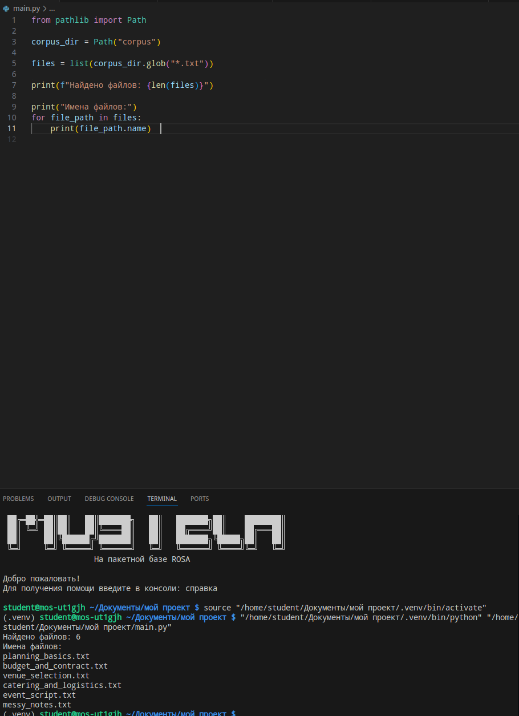

Задание 4. glob()
Найдите все TXT-файлы через `glob("*.txt")`.

Задание 5. Количество
Выведите количество найденных файлов.

Задание 6. Имена
Через цикл выведите только имена файлов.

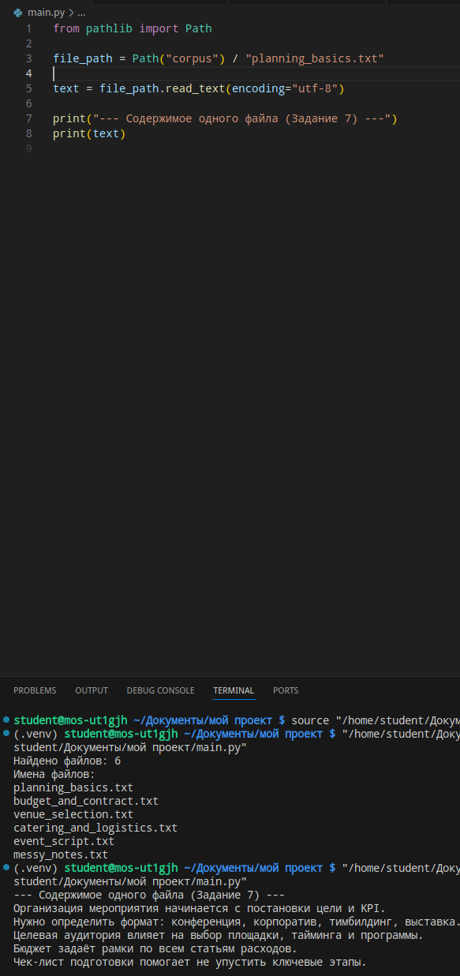
Уровень 3. Чтение

Задание 7. Один документ
Прочитайте один файл через read_text() и выведите его.

Задание 8. Все документы
Прочитайте все файлы и сохраните тексты в список.

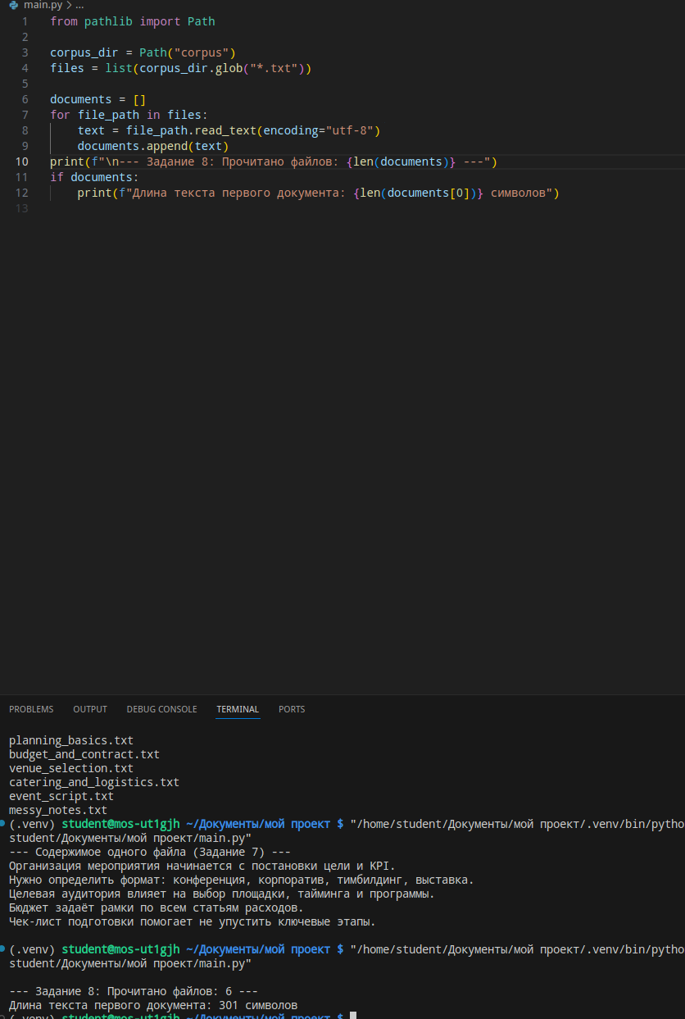
Задание 9. Источник + текст
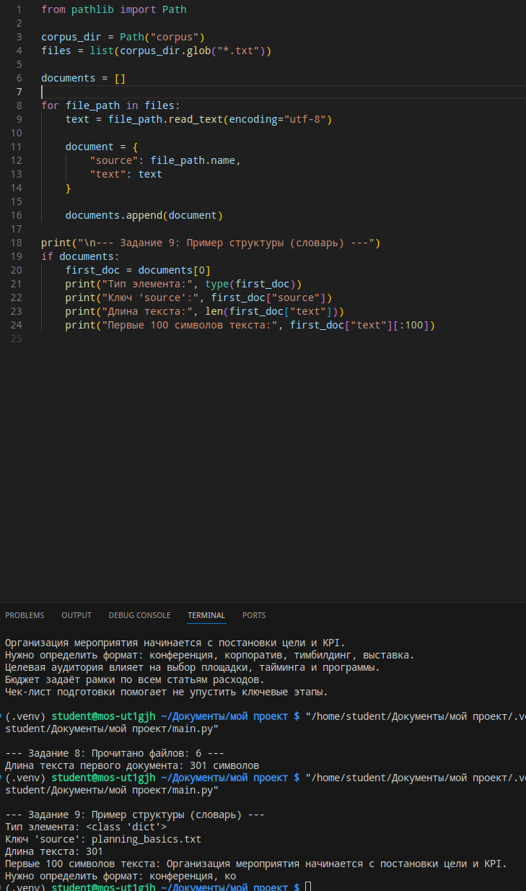
Переделайте список так, чтобы каждый элемент был словарём `source` + `text`.

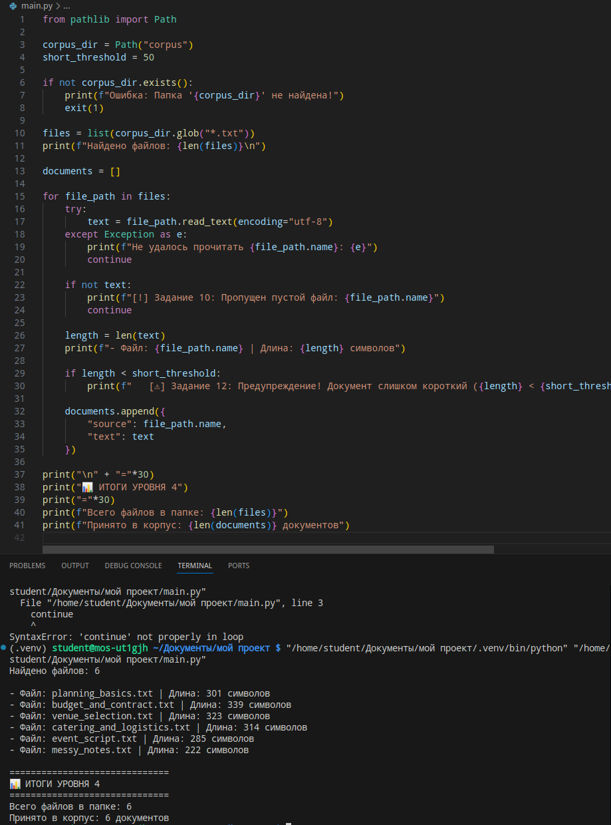
Уровень 4. Проверка качества

Задание 10. Пустой файл
Создайте один пустой TXT-файл. Программа должна обнаружить его.

Задание 11. Длина текста
Выведите количество символов каждого документа.

Задание 12. Короткий документ
Выведите предупреждение для документов короче 50 символов.

Уровень 5. Очистка

Задание 13. Лишние пробелы
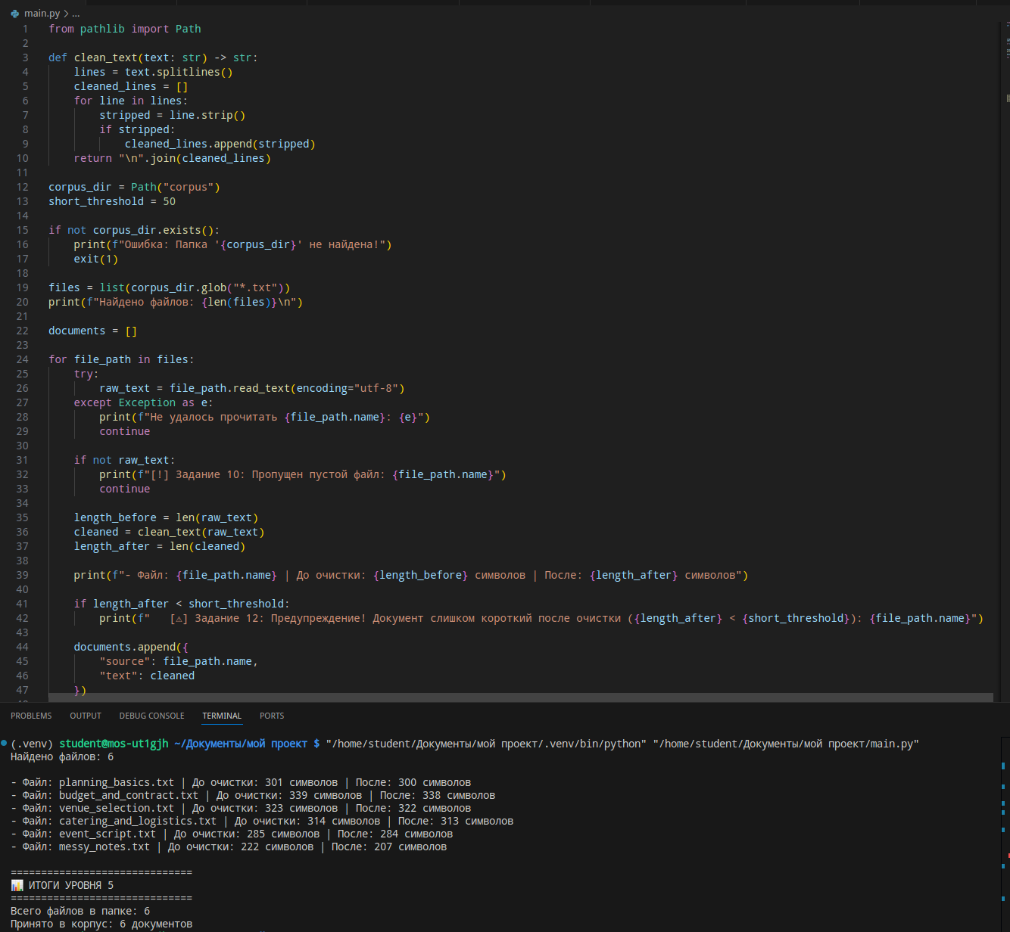
Добавьте в один документ строки с пробелами по краям. Очистите их через strip().

Задание 14. Пустые строки
Удалите пустые строки через splitlines(), цикл и проверку.

Задание 15. Функция clean_text
Оформите очистку в отдельную функцию.

Уровень 6. Сохранение

Задание 16. Папка cleaned
Создайте папку `cleaned` через Path.mkdir().

Задание 17. Запись
Сохраните очищенную копию каждого непустого документа.

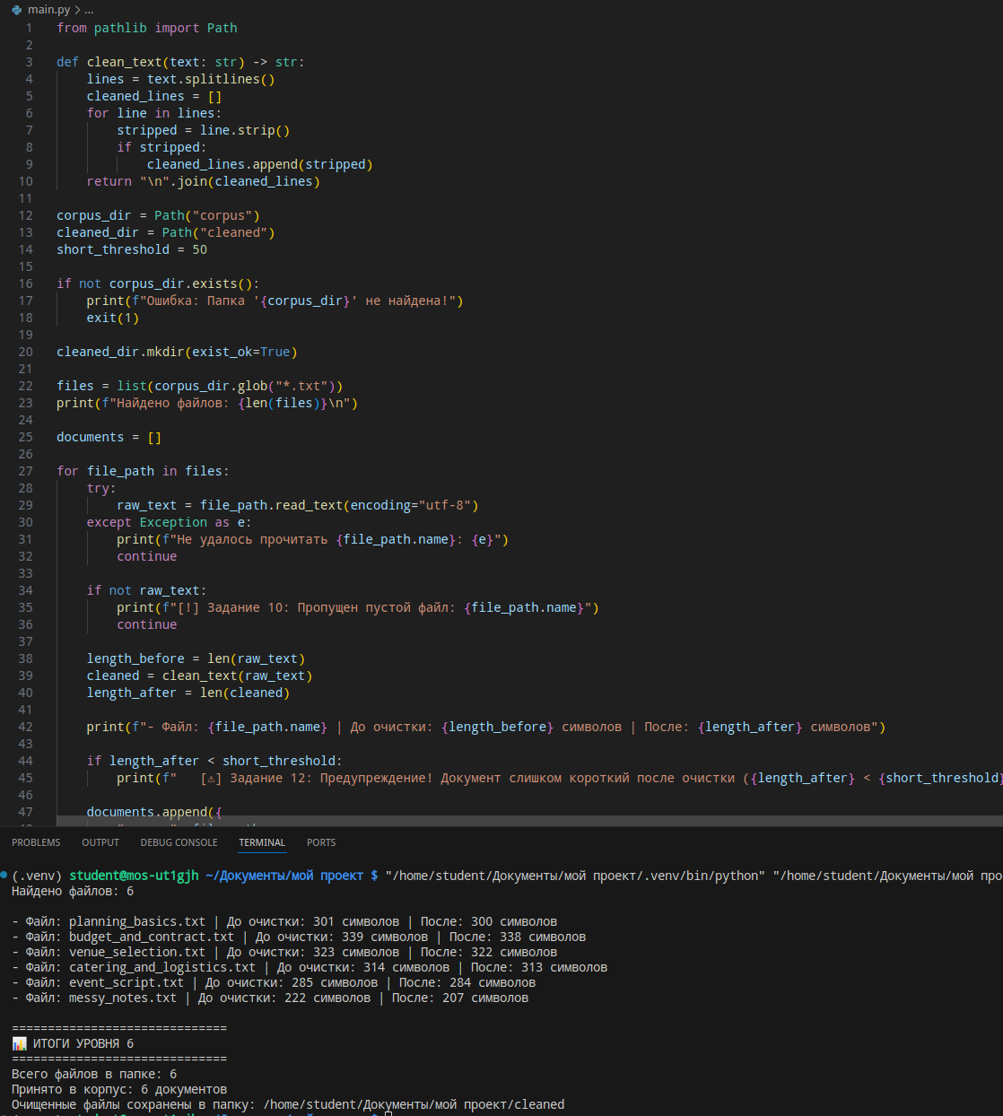
Задание 18. Сравнение
Сравните исходный и очищенный файл визуально.

Уровень 7. Сводка

Задание 19. Общий объём
Посчитайте суммарное количество символов во всём корпусе.

Задание 20. Самый длинный
Найдите документ с наибольшим количеством символов.

Задание 21. Самый короткий
Найдите самый короткий непустой документ.
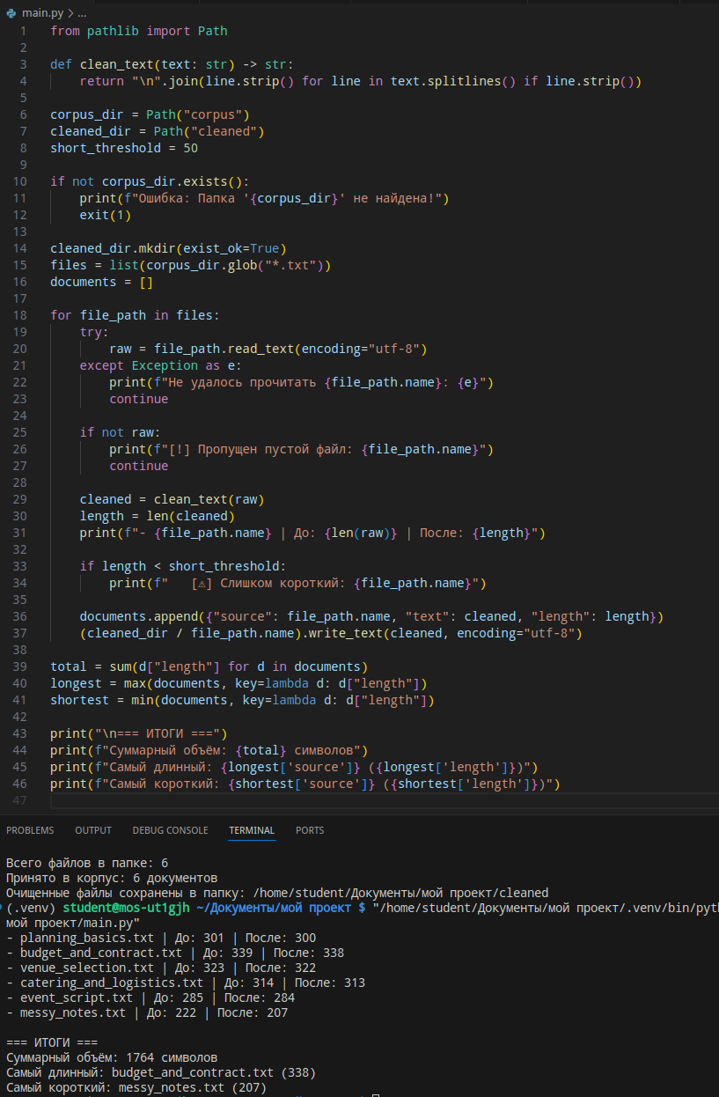

Уровень 8. Найди ошибки

Задание 22. Ошибка glob
files = list(corpus_dir.glob("txt"))
Исправьте шаблон, чтобы находились все TXT-файлы.

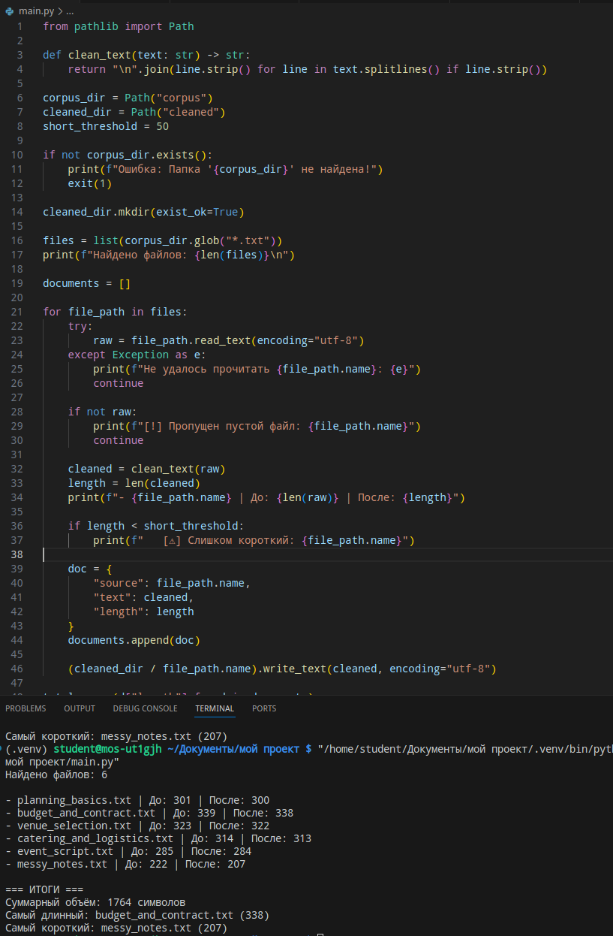
Задание 23. Ошибка чтения
text = file_path.read_text("utf-8")
Запишите аргумент кодировки явно.

Задание 24. Ошибка словаря
document = {
"source" file_path.name,
"text": text
}
Исправьте синтаксис.

Задание 25. Ошибка join
clean_text = "\n".join[clean_lines]
Исправьте вызов метода.

Уровень 9. Предскажи результат
text = " Python "
print(text.strip())
Что выведется? Python
lines = ["A", "", "B"]
print(len(lines))
Что выведется? 3
documents = [{"source":"a.txt","text":"ABC"}]
print(documents[0]["source"])
Что выведется? a.txt

Уровень 10. Самостоятельные мини-проекты

Задание 26. Корпус по Python
Создайте минимум 5 TXT-документов по базовым темам Python. Программа должна загрузить, очистить и вывести сводку.

Задание 27. Корпус по выбранной теме
Выберите собственную тему учебного помощника. Подготовьте минимум 5 тематически связанных документов.

Задание 28. Таблица корпуса
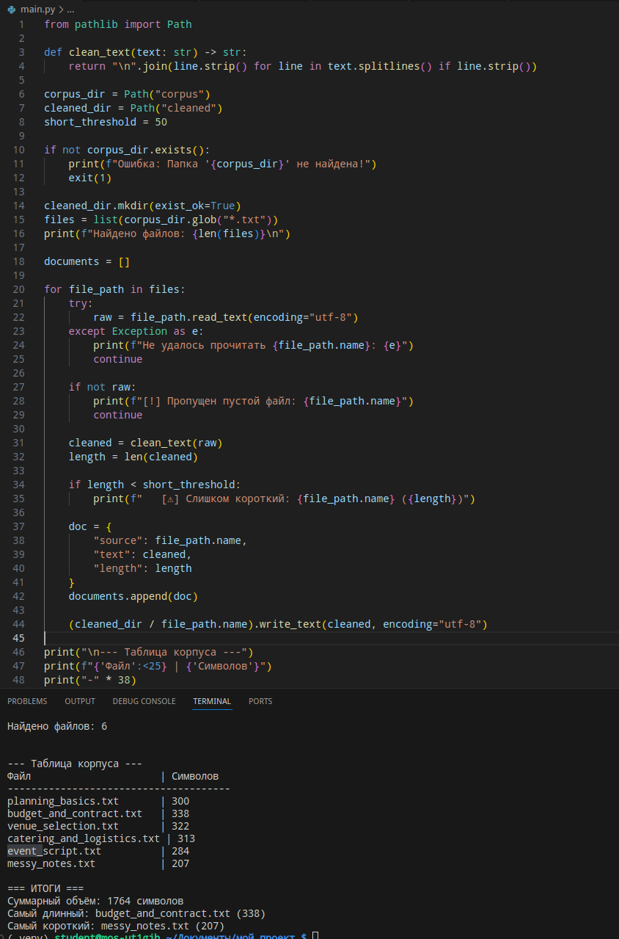
Выведите в консоль простую сводку: имя файла и количество символов.

38. Итоговая самостоятельная работа

Задание 29. Подготовка корпуса для будущей RAG-системы
Создайте `final_day16.py` и собственный корпус минимум из 6 TXT-файлов.
Требования к корпусу:
- все документы относятся к одной выбранной теме;
- каждый файл имеет понятное имя;
- каждый документ содержит содержательный текст;
- в корпусе нет пустых файлов;
- минимум один файл специально содержит лишние пустые строки для проверки очистки.
Программа должна:
- найти все TXT-файлы;
- прочитать их в UTF-8;
- сохранить source и text;
- обнаружить пустые документы;
- очистить пробелы и пустые строки;
- пропустить пустые документы;
- создать папку cleaned;
- сохранить очищенные версии;
- вывести количество документов;
- вывести размер каждого документа;
- посчитать общий объём корпуса;
- вывести предупреждение для коротких документов.
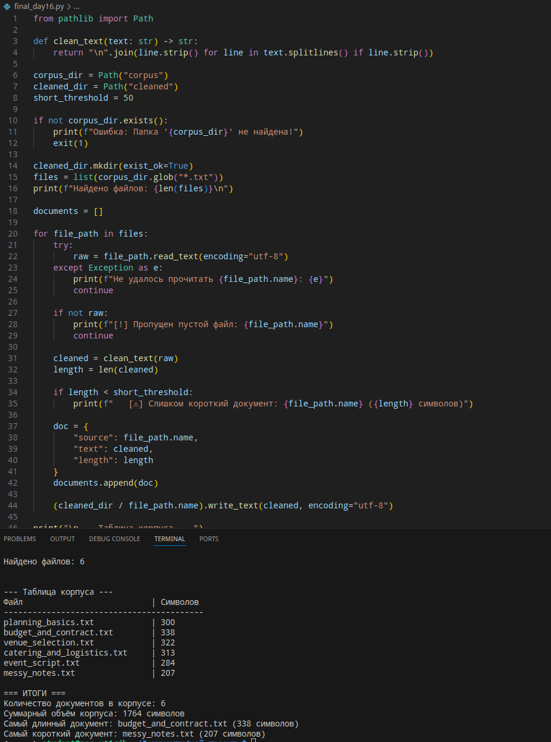

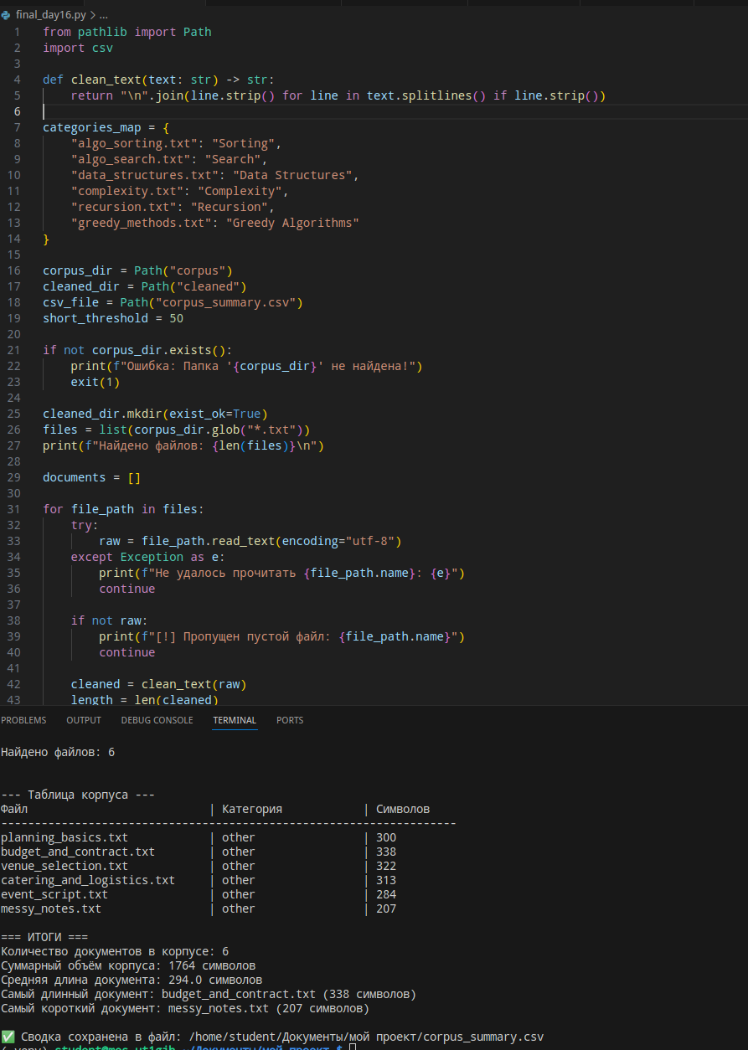
39. Задания со звёздочкой

Звёздочка 1. Категория документа
Добавьте в словарь каждого документа поле `category` и заполните его вручную.

Звёздочка 2. Средняя длина
Посчитайте среднее количество символов на один документ.

Звёздочка 3. Сводка в CSV
Сохраните `source`, `category` и количество символов каждого документа в CSV-файл.

40. Самопроверка
☐ Я понимаю общую идею RAG.
☐ Я понимаю, что такое корпус.
☐ Я понимаю, что такое источник.
☐ Я понимаю, зачем нужны метаданные.
☐ Я умею искать TXT-файлы через glob().
☐ Я умею читать текст через read_text().
☐ Я могу хранить source и text вместе.
☐ Я умею проверять пустой текст.
☐ Я умею очищать пробелы и пустые строки.
☐ Я могу оформить очистку в функцию.
☐ Я умею создавать папку через Path.mkdir().
☐ Я умею сохранять очищенные документы.

41. Что приложить к отчёту
1. Скриншот структуры папки corpus.
2. Содержимое минимум трёх исходных TXT-файлов.
3. Код поиска файлов.
4. Код чтения всех документов.
5. Пример словаря source + text.
6. Код функции clean_text().
7. Пример обнаружения пустого документа.
8. Скриншот папки cleaned.
9. Код заданий 9, 12, 15, 18, 21, 25, 26, 27 и 28.
10. Код final_day16.py.
11. Сводку итогового корпуса.
12. Ответы на контрольные вопросы.

42. Контрольные вопросы
1. Что такое RAG? RAG (Retrieval-Augmented Generation) — подход, где перед генерацией ответа система сначала ищет релевантные фрагменты во внешних документах и передаёт их языковой модели как контекст.
2. Зачем RAG использует внешние документы? Чтобы давать ответы на основе актуальных и специфических данных, которых нет в весах модели, и снижать галлюцинации за счёт опоры на реальные источники.
3. Что такое корпус документов? Это набор текстов (файлов, статей, инструкций), собранных для конкретной задачи и подготовленных к поиску и использованию в RAG.
4. Что такое отдельный документ? Один файл или логическая единица текста (статья, инструкция, страница) в корпусе, которую можно искать, обрабатывать и индексировать как целое.
5. Что такое источник? Информация о происхождении документа: имя файла, URL, название статьи, автор, дата и т. п. Позволяет проверить и процитировать оригинал.
6. Что такое метаданные? Вспомогательные данные о документе: категория, теги, дата, автор, язык, статус и т. д. Помогают фильтровать, ранжировать и точнее искать.
7. Почему важно сохранять имя источника? Чтобы пользователь мог проверить ответ по оригиналу, а система — корректно атрибутировать информацию и избежать плагиата или ошибок.
8. Почему корпус должен соответствовать одной задаче? Узкий, тематически согласованный корпус повышает точность поиска и релевантность фрагментов, снижает шум и риск неверного контекста.
9. Почему качество документов важно? Плохие тексты (с ошибками, повторами, «водой») портят поиск и ухудшают ответы модели; хороший корпус — основа надёжного RAG.
10. Для чего используется Path? объект для удобной работы с путями к файлам и папкам (кроссплатформенно).
11. Что делает glob()?ищет файлы по шаблону (например, все .txt).
12. Что означает шаблон *.txt? шаблон для всех файлов с расширением TXT
13. Что делает read_text()? читает файл и возвращает его содержимое как строку.
14. Для чего указывается encoding='utf-8'? задаёт кодировку, чтобы корректно читать текст с разными символами.
15. Зачем хранить source и text в одном словаре? чтобы хранить вместе источник и содержимое, не теряя связи между ними.
16. Что делает strip()? убирает пробелы и переносы по краям строки.
17. Что делает splitlines()? разбивает текст на список строк по переносам.
18. Для чего используется join()? собирает список строк в одну строку через разделитель.
19. Почему пустые документы нужно обнаруживать? чтобы не обрабатывать «пустоту» и не ломать логику.
20. Зачем проверять длину документов? для фильтрации слишком коротких/длинных текстов, контроля качества
21. Что делает mkdir(exist_ok=True)?. создаёт папку; если она уже есть — не выдаёт ошибку.
22. Что делает write_text()? записывает строку в файл.
23. Зачем сохранять очищенную копию корпуса? чтобы иметь готовый, чистый набор данных для дальнейшей работы.
24. Что будет следующим этапом после подготовки корпуса? обычно анализ, векторизация, обучение модели или индексация.

43. Итог Дня 16
Сегодня вы подготовили основу будущей RAG-системы: тематический корпус, источники и очищенные тексты. Следующий шаг — более детальная нормализация и подготовка текста перед разбиением на чанки.

